Экскурсия на стадион ФОК «Атлант»
В рамках мини-проекта «Незнайка и его друзья на Олимпиаде в детском саду» дети старшей и средней групп отправились на стадион ФОК «Атлант», где прошло открытие летних «Олимпийских игр».
Открытие олимпиады сопровождалось гимном и выносом Олимпийского флага. Поддержать спортивный дух дошколят прибыл талисман летних игр – Олимпийский Мишка. Он доставил Олимпийский факел.

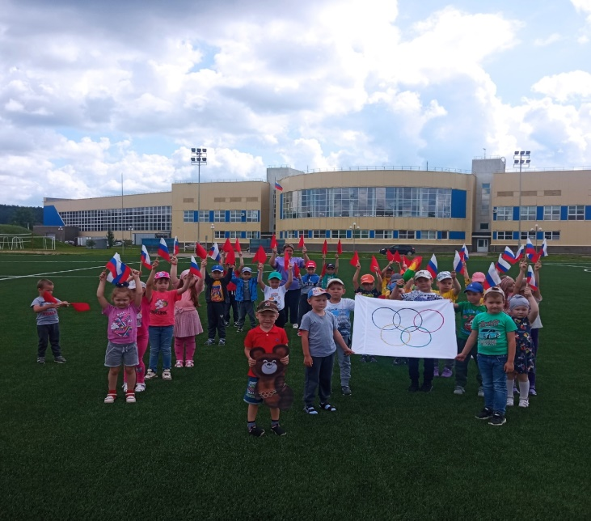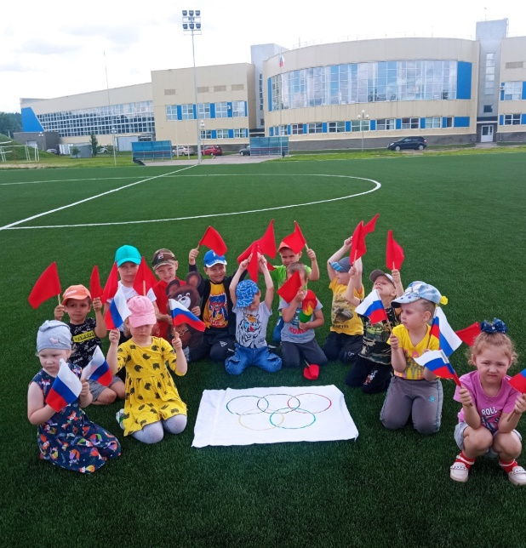

После клятвы олимпийцев Мишка провел экскурсию на стадионе, где дети познакомились с обустройством стадиона. На стадионе размещены места для зрителей – трибуны. Ребята с удовольствием посидели на них, поучаствовали в роли болельщиков. Дети потрогали и рассмотрели искусственное покрытие на футбольном поле и поиграли в подвижные спортивные игры.

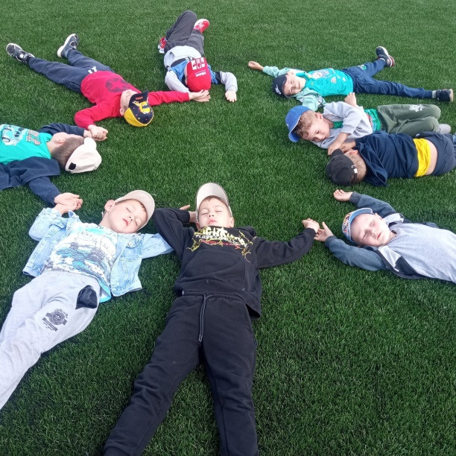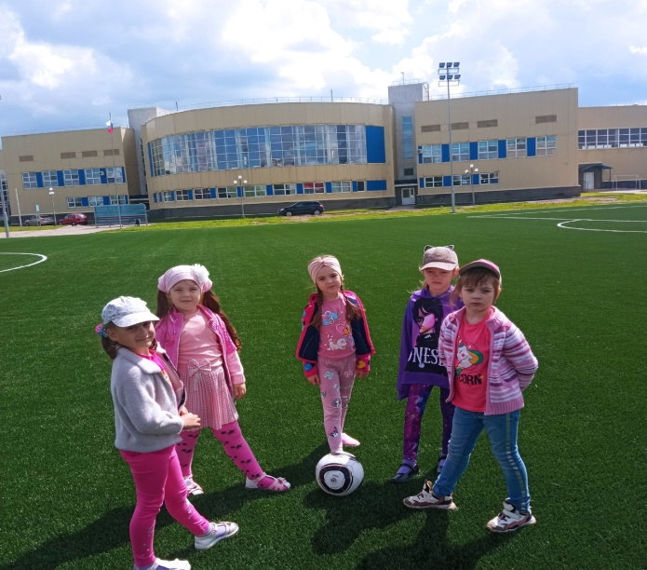
Покидали стадион ребята с хорошим настроением и желанием заниматься спортом.



